Pracovní list – otopné soustavy OS

Klasické uspořádání – propojení kotle a otopných těles

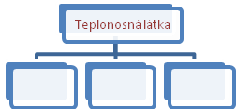
Dělení OS podle teplonosné látky

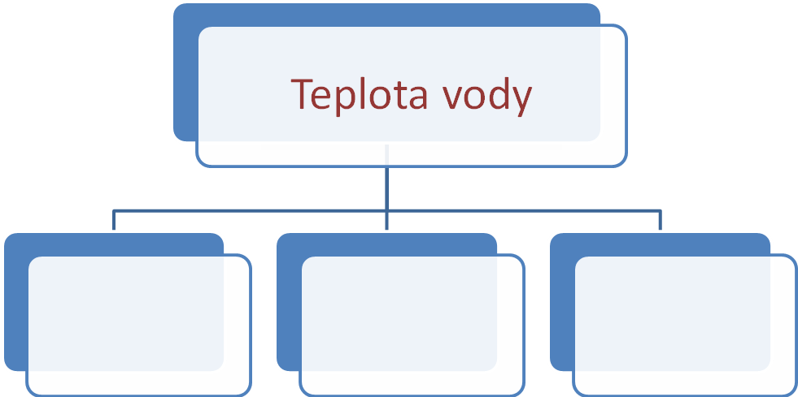
Dělení OS podle teploty vody

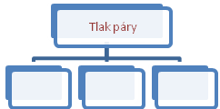
Dělení OS podle tlaku páry

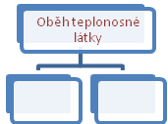
Dělení OS podle oběhu

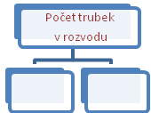
Dělení OS podle počtu trubek

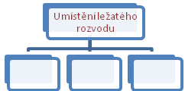
Dělení OS podle ležatého rozvodu

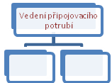
Dělení OS podle připojovacího potrubí

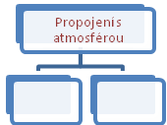
Dělení OS podle propojení s atmosférou

